初二地理会考模拟试卷

一．填空题（每题2分共50分）
1．某中学地理兴趣小组拟绘制一幅校园平面图。实际测得教学楼与图书馆的距离为300米，如绘到图上的距离为30厘米，则同学们采用的比例尺应为( )
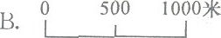
A．1：10000

C：．1：1000 D．图上1厘米代表实际距离20米
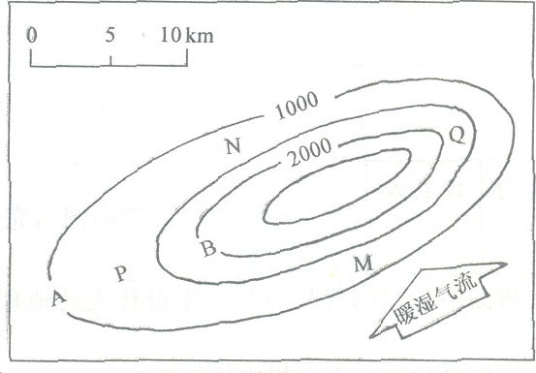
2．学校作息时间表在不同季节往往会根据当地白昼时间的长短作相应调整。下列节日中马鞍山市白昼时间最短的是( )
A．元旦节 B．教师节 c．国庆节 D国际儿童节
读右侧等高线图，回答3—4题
3．已知A点的气温为12℃，则B点的气温 约为( )
A．O℃ B．9℃ C．18℃ D．6℃
4、一般地讲，图中降水量最多的是( )
A．B地 B．Q地 c．M地 D．N地
5．我是澳大利亚人，我家后院有一口井，每年都有一天有阳光直射井底的现象，我家的纬度和当天的日期是( )
A 23.5⁰S，冬至日 B 23.5⁰S，夏至日
C 23.5⁰N，冬至日 D 23.5⁰N，冬至日
6、关于经纬线变化规律的说法正确的( )
A．以180°经线为界，东经和西经的度数分别向东、向愈来愈大
B．以0°经线为界，东经和西经的度数分别向东、向西愈来愈小
C．以赤道为界，北纬和南纬的度数分别向北、向南愈来愈大
D．以赤道为界，北纬和南纬的度数分别向北、向南愈来愈小，到北极点和南极点时纬度为0°。
7、北京时间2006年12月26，在布宜诺斯艾利斯 （35°S、 59°W）工作的父亲给在马鞍山的小明打电话，父亲说的话真实的是（ ）
A．这里很冷，人们都穿厚厚的羽绒服 B．这里很热，人们都穿短袖
C．这里风很大，人们都穿风衣 D．这里很干燥，很少下雨
8、关于图中甲、乙两地位置的说法，正确的是( )
A．甲、乙两地在同一条纬线上 B．甲、乙两地在同一条经线上
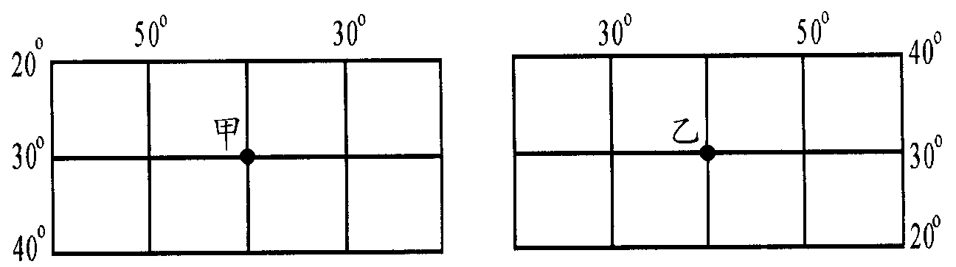
C．甲在乙的西南方 D．乙在甲的正东方向
9．“当北国江城的钢花映红了飞雪。江南的田野正是春色妖娆。”这两句歌词反映了我国南北方( )
A．纬度差异大 B．经度差异大
c．气温年较差大 D．年降水量差异大
10．大兴安岭东西两侧的地形区名称分别是( )
A华北平原、黄土高原 B．东北平原、内蒙占高原
c．长江中下游平原、阴川盆地 D．黄土高原、汉江谷地
11．我国是一个水旱灾害多发的国家，其主要原因是( )
A．夏季大多数地区普遍高温 B．冬季南北温差很大
C．雨热同期 D．夏季风活动不稳定
12．陇海铁路分别在徐州、郑州与下列哪条铁路线相交( )
A．京广线、京九线 B．京沪线、京哈线
c．京沪线、京广线 D．焦柳线、宝成线
13、马鞍山地区正午的影子最长时（ ）
A. 太阳直射北回归线 B. 太阳直射南回归线
C. 太阳直射赤道 D. 这一天是马鞍山的白天最长
14、“冬季比较温和、夏季比较凉爽，年降水量比较多、季节分配较均匀。”描述的是哪种气候类型的特征（ ）
A. 温带大陆性气候 B. 地中海气候
C. 亚热带季风气候 D. 温带海洋性气候
15、“羌笛何须怨杨柳，春风不度玉门关 ”中的“春风”是（ ）
A. 东风 B. 西风 C. 冬季风 D. 夏季风
16、西双版纳是一个少数民族聚居的地方，少数民族的风情为西双版纳增添了无穷的魅力，其中最主要的少数民族是（ ）
A. 哈尼族 B. 布朗族 C. 傣族 D. 白族
17、长江沿江地带已构成了“钢铁工业走廊”的雏形，其中位于长江中游的钢铁工业基地是（ ）
A. 重庆钢铁工业基地 B. 攀枝花钢铁工业基地
C. 武汉钢铁工业基地 D.马鞍山钢铁工业基
18、黄土高原的治理措施是 ( )
A、兴建南水北调工程 B、改良盐碱地，改善农业生态环境
Ｃ．治理水土流失，改善生态环境 D、大力兴修水利，发展粮食生产
19、“早穿皮袄午穿纱，围着火炉吃西瓜”的地方位于( )
A．赤道附近地区 B．南北回归线附近地区
C．中纬度内陆地区 D．两极附近地区
20、有关人口增长问题的叙述中，正确的是( )
A．世界各大洲中，人口自然增长率最高的是大洋洲
B．人口增长越快越好，因为有充足的劳动力资源
C．人口过多会给社会增加一系列负担，所以人口发展越慢越好
D．人口增长必须与社会、经济的发展相适应，与环境、资源相协调
21、我国新疆降雨稀少的主要原因是( )
A．深居内陆，距海远 B．纬度偏高，气温低
C．海拔高，海风吹不到 D．距海不远，但受山脉阻挡
22．被誉为“中华水塔”的三江源头地区中的“三江”指的是：( )
A.珠江、长江、黑龙江 B.黄河、长江、黑龙江
C.珠江、长江、澜沧江 D.黄河、长江、澜沧江
23.下列有关北京的说法，正确的是( )
A.按地形区分，北京位于华北平原南部
B.按干湿地区划分，北京属于湿润地区
C度带划分北京属于暖温带
D.按城市职能划分北京主要是一个重工业城市
24、我国在同一时期，引进了世界上的热带、亚热带、温带、亚寒带的多种动植物，你认为在下列哪一地区都可以找到它们的生长地区：（ ）
A 大兴安岭 B 天山山地
C 横断山地区 D 武夷山地区
25．造成我国1998年长江流域特大水灾的主要原因是( )
A冬季风势力过强，降水过多 B冬季风势力过弱，降水过少
C夏季风过强，北方旱，南方涝 D夏季风进退规律反常
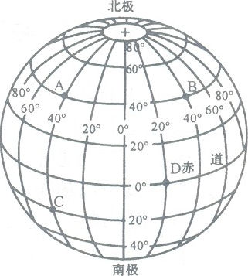
二 读图题(34分)
26．读右图，回答下列问题。(6分)
(1)写出图中A、D两点的经纬度：
A D
(2)判断A在B的 方
，C在A的 方，
D在A的 方。
(3)A点所在纬线的长度比c点所在纬线
的长度 (长、短)。
(4)如果在南极点建一座房子，它的四
面都朝 (方向)。
27．读图，图中①②③④代表我国四条地理分界线，完成下列要求。（共6分）
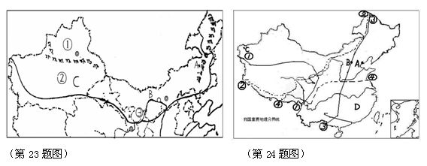
（1）图中B处年均温低于A处的原因是 ，C处降水少于A处的原因是 。
（2）④线以北、③线以西地区重要的矿产资源有 （至少四种），我国地势阶梯分界线是四条线中的 。（填序号）
（3）关于图中四条界线描述正确的是：（ ）
A.我国牧区都分布在①线以北地区
B.④线以北有两座核电站、两大工业区，且都临黄海
C.我国四大跨世纪工程都在②③线以东 D.②③两条线均通过大兴安岭
（4）关于D区域，下列描述正确的是：（ ）
A.多外流河和咸水湖 B.没有重要的保护林
C.既有油菜产区又有甜菜产区 D.有重要的铁矿、钨矿、铝土矿

28读我国“西气东输”线路图，回答：（13分）
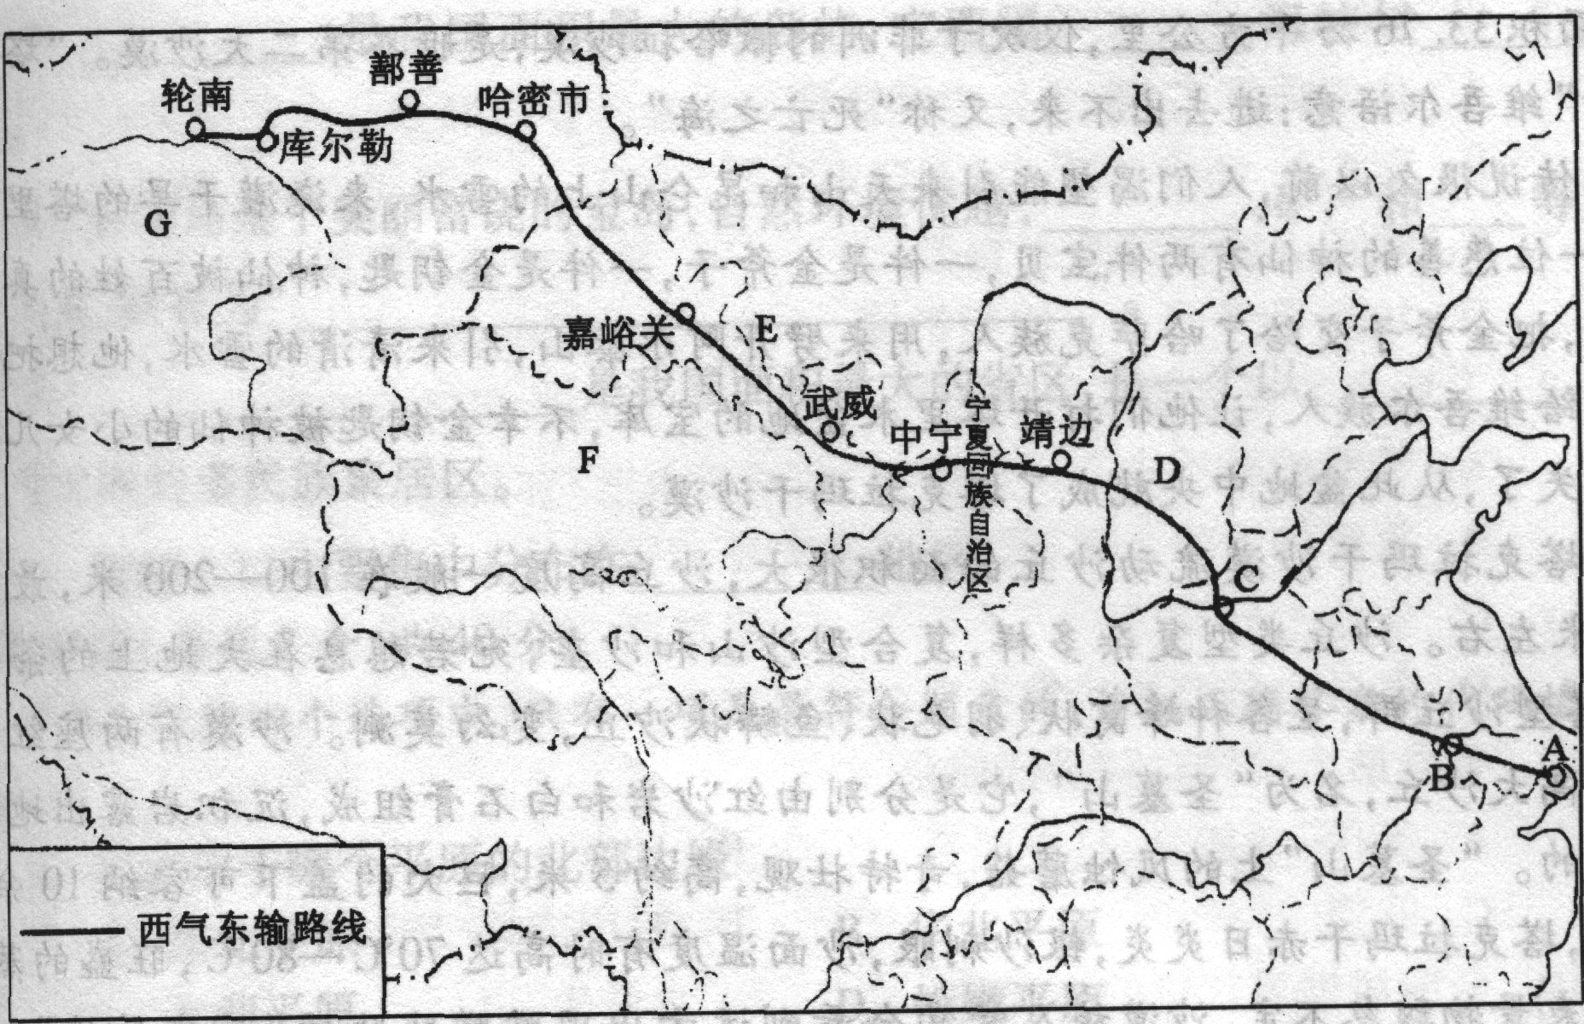

（1）我国“西气东输”工程，西起 ，东到城市A ，全长4200多千米，沿途经过的省级行政单位中市和自治区分别有： 。
（2）“西气东输”的“气”指的是 。
（3）沿途经过的地形区有：G 盆地、E 高原、D 高原、华北平原、 平原。
（4）填写下列地理名称：B 市、C 市、F 省。
（5）由于沿线城市可用清洁的燃料取代部分生产、生活中使用的煤炭，这将降低城市环境中的 污染。
（6）下列因素中，属于修建“西气东输”管道线路走向，所要考虑的经济因素是（ ）
- 地形因素B.城市分布C.气候类型D.河流状况
29.读下面的漫画，思考下列问题。（9分）
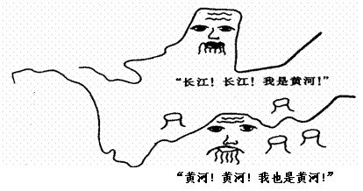
（1）黄河在流经 游 高原后，汇入河流的泥沙最多，使黄河成为世界上含 量最多的河流。

（2）黄河流域河水最容易泛滥的河段是 游河段，该河段的河床被抬升，成为举世闻名的“ ”。黄河最容易发生凌汛的河段是

（3）为什么长江也说自己是黄河？你认为造成此现象的原因有哪些？怎么解决这个问题？

三 材料题(16分)
30、请阅读下面“台湾海峡的变迁”，回答有关问题（8分）。
地质工作者经过大量的研究，认为台湾海峡曾经历了多次的海陆变迁。2亿多年以前曾经为海洋，在距今4000万年左右，台湾海峡受挤压第一次抬升为陆地。以后海峡地壳时沉时升，使台湾地区与大陆之间时分时连。尤其是第四纪冰期时，每当冰期，气候寒冷，海面下降，海峡地区便成了陆桥；每当间冰期，气候变暖，冰雪消融，海面升高，陆桥又被淹没成海峡了……

⑴以上资料进一步说明了＿＿＿＿学说的正确性，台湾岛位于＿＿＿＿板块与＿＿＿＿板块之间。
⑵资料中提到的“台湾地区与大陆时分时连”，你认为：“时分”是因为＿＿＿＿＿＿＿＿＿＿＿＿＿＿＿＿；“时连”是因为＿＿＿＿＿＿＿＿＿＿＿＿＿＿＿＿。
⑶煤是由陆地上森林转化而来的，科学家们在台湾海峡的海底发现了丰富的煤层，你能解释这一怪现象吗？＿＿＿＿＿＿＿＿＿＿＿＿＿＿＿＿＿＿＿＿＿＿＿＿＿＿＿＿＿＿＿＿＿＿＿＿＿＿＿＿＿＿＿＿＿＿＿＿＿＿＿＿＿＿＿＿。
31．阅读下列材料，回答问题（8分）：
材料一： 2001我国申奥成功。北京将按“绿色奥运、人文奥运和科技奥运”的理念改善城市环境，武装各项设施，准备在2008年奉献给世界一届历史上最出色的奥运会。
材料二： 据统计，20世纪50年代以来，北京沙尘暴出现的次数明显增加：50年代5次，60年代8次，70—80年代13—14次，90年代至2000年初已经发生过20多次。2002年3月中旬，一场10年以来最大的沙尘暴天气再次席卷北京等地。沙尘暴对北京大气环境质量正构成着严重威胁。
材料三： 研究表明发生在内蒙古和新疆的沙尘暴是影响北京大气颗粒物的主要原因之一。
（1)北京的申奥口号是：
（2)天气状况对大型运动会的组织工作以及运动员的比赛成绩等都会造成影响， 你认为“北京奥运”召开的理想日期是：（ ）
A）4月～5月
B）7月～8月
C）8月～9月
D）9月～10月
（3）北京属于＿＿＿＿＿＿＿那种气候类型，具＿＿＿＿＿＿＿特点。这里经常发生沙尘暴现象，在＿＿＿＿＿＿＿季节相对较多，内蒙古在保护环境方面应做好哪些工作？（2分）

（4）北京是一座历史文化名城，这里有许多历史名胜古迹，清列出三处＿＿＿＿＿＿＿。
（5） 北京城市职能是什么？

初二地理会考模拟试卷答案
一． 选择题
1.D 2.C 3.D 4.C 5.C 6.B 7.D 8.C 9.B 10.D 11.D 12.C 13.D 14.C 15.C 16.C 17.C 18. D 19.A20.D 21.C 22.C 23.A 24.C 25.A
二 读图题(34分)
26.1.(400N,400W)2. 正西3.短4.北
27.1. 地形因素,海陆因素2.煤.石油.天然气.钾盐 ①③3.D 4. D
28 .1. 轮南 上海 新疆维吾尔自治区 宁夏回族自治区 上海2.天然气
3. 塔里木 黄土长江中下游4.南京 郑州 青海5.空气 6. B
29.1中上 黄土 沙 .2下 地上河 上游
3. 因为长江的水土流失目前也比较严重，导致其江水颜色发黄。
上游地区植被破坏比较严重，中游地区围湖造田加重了水土流失。
上游植树种草涵养水源，中游退耕还湖。
三 材料题
30.1.板块构造亚欧太平洋2.海平面上升海平面下降3. 台湾海峡地区本来是一片面积广大的森林，经过长期的地壳变动，被覆盖在地层下，形成了森林。
31.1. 更高，更快，更强2.C 3.温带季风气候夏季高温多雨，冬季寒冷少雨植树种草，控制沙源，退耕还林，还牧 4.天坛颐和园 长城5.政治中心 文化中心 交通中心 经济中心

